“JCR 影响因子与分区检索”校内打印操作示例
一、“JCR影响因子检索”打印操作示例
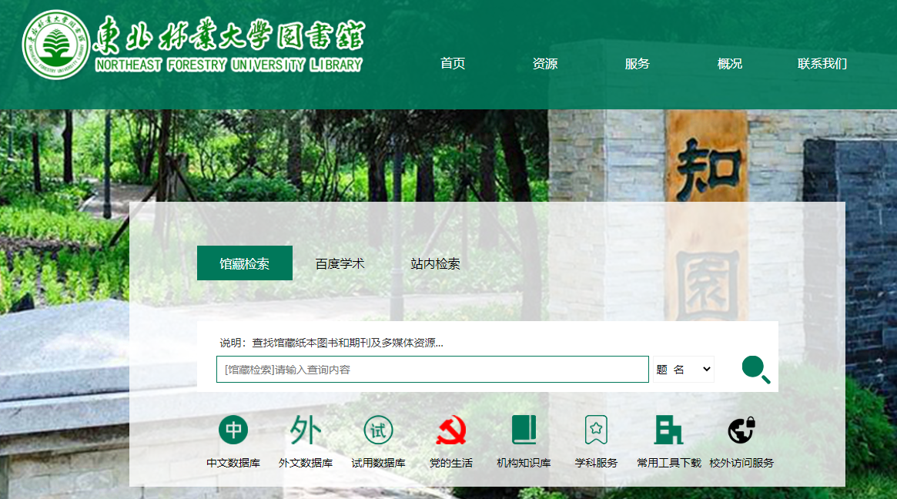
- 打开“东北林业大学图书馆”，网址：https://lib.nefu.edu.cn/，选择“外文数据库”。
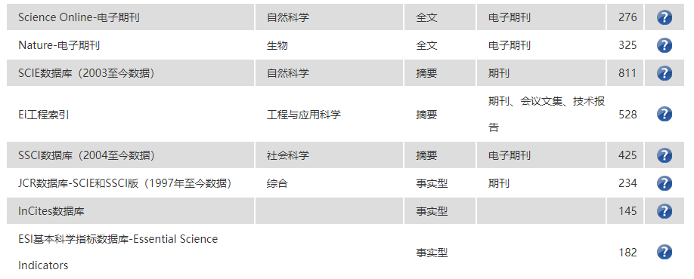
- 在“外文数据库”中，选择“JCR数据库-SCIE和SSCI版（1997年至今数据）”。
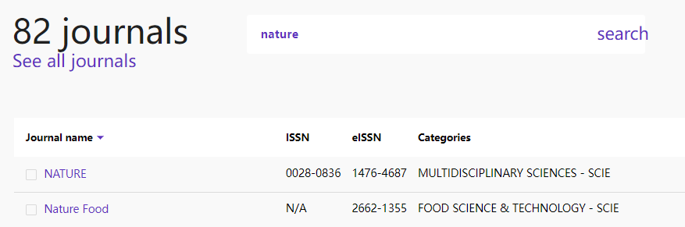
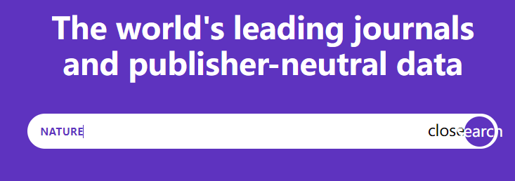
- 在搜索栏中填入“期刊名称”，点击搜索按钮，在检索结果界面，点击期刊标题。
3
2
1
- 在期刊概况页面中，点击“JCR YEAR”下拉单，选择“All years”。
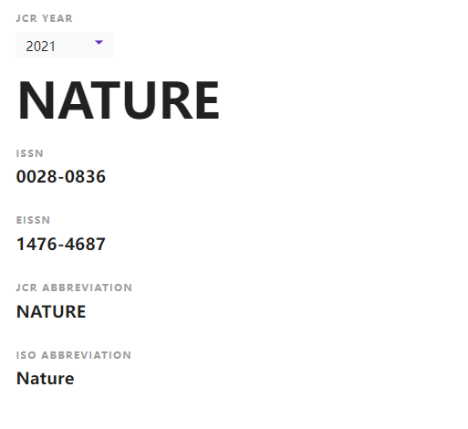
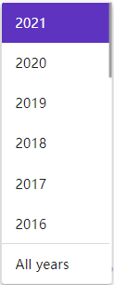

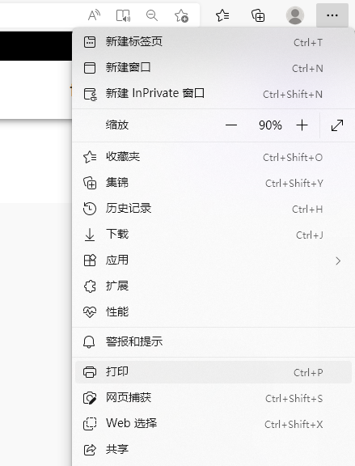
- 选择浏览器菜单中的“打印” 。（必须联机打印，不可以保存PDF后再打印）
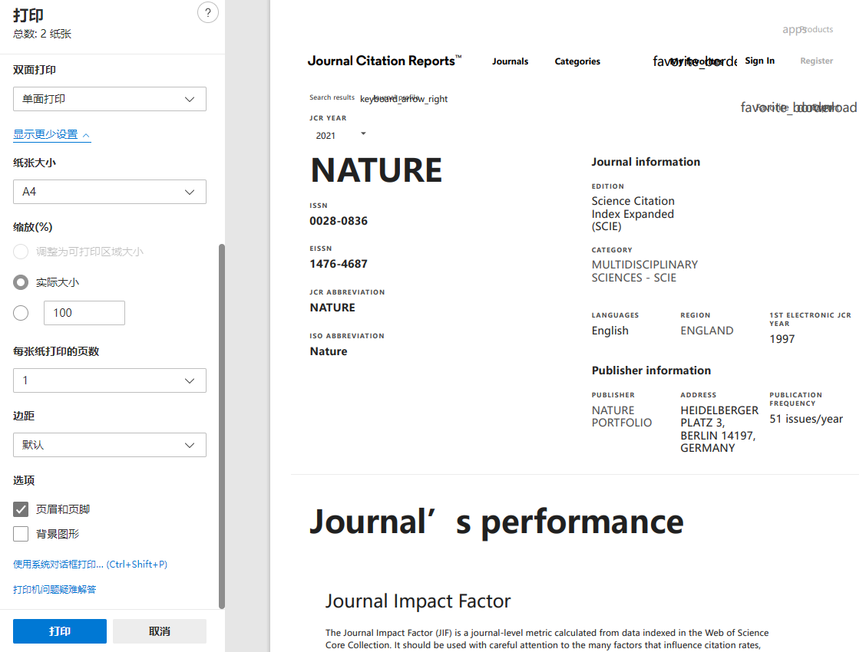
- 勾选“页眉和页脚”，打印。
2
1
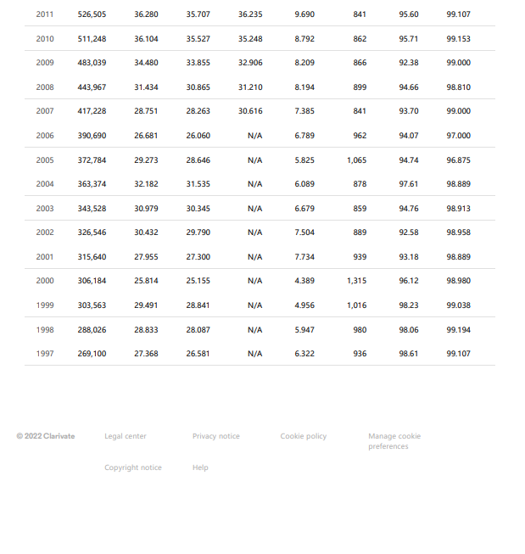
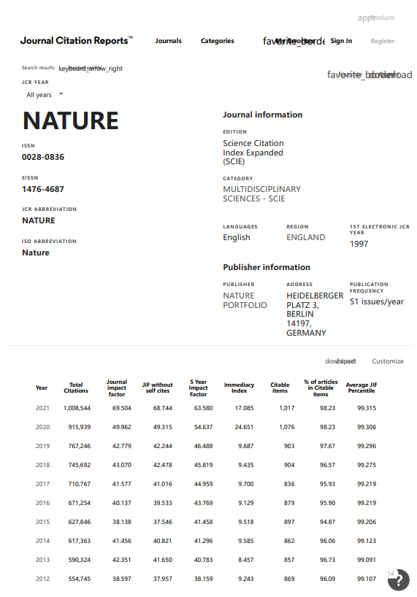
- 将打印的纸质版结果带到图书馆b区616盖章即可。（详见下图）
打印页面样例2
打印页面样例1
二、“JCR分区检索”打印操作示例
注意：1-3步骤和“JCR影响因子检索”相同
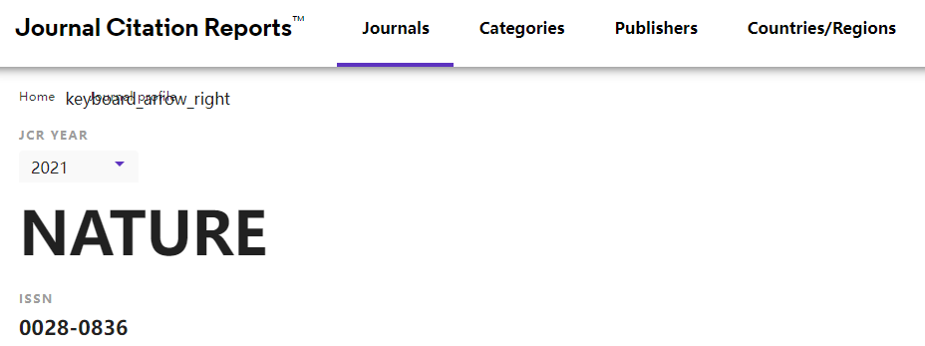
4. 下拉期刊概况页面到“JCR 分区”的位置，单击鼠标滚动到所需要分区的年份，选择浏览器菜单中的“打印”。（必须联机打印，不可以保存PDF后再打印）
1 页面下滑至JCR分区位置

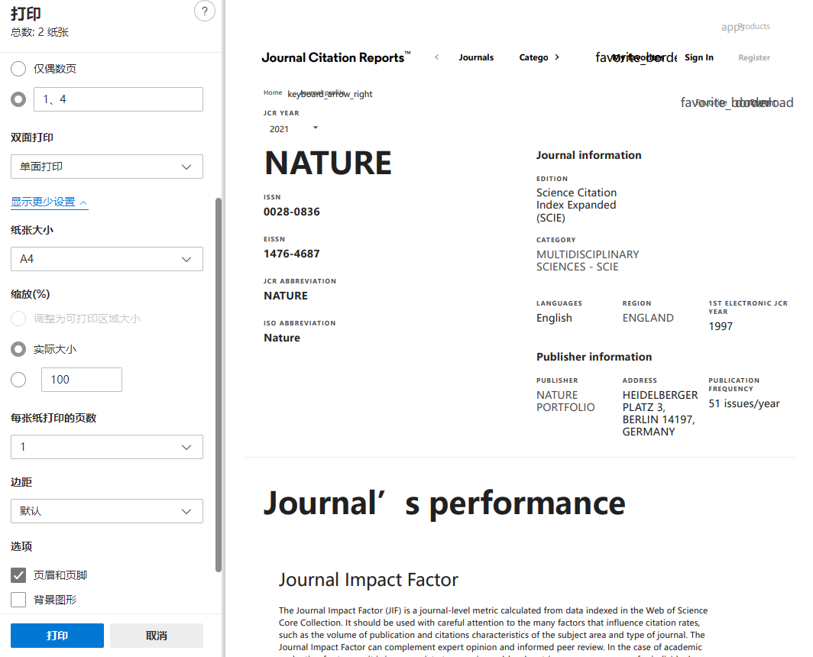
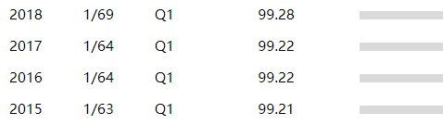
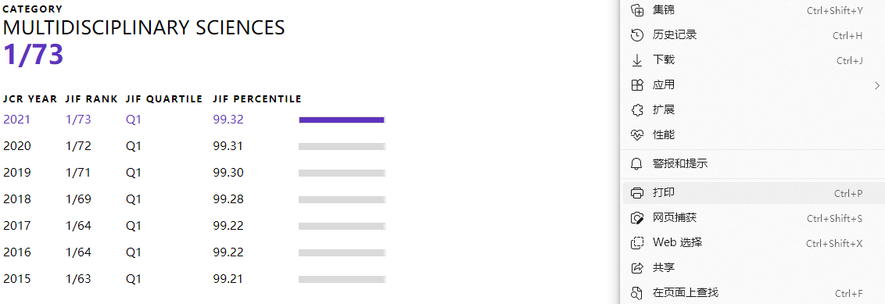
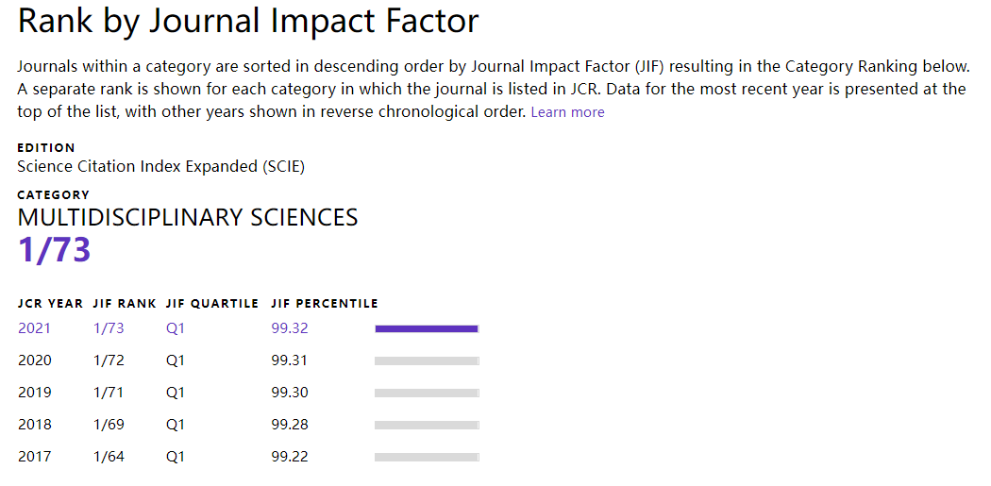
5. 选择浏览器菜单中的“打印”。（必须联机打印，不可以保存PDF后再打印）6. 勾选“页眉和页脚”，选择首页和“JCR 分区”页，打印。
3
2
1
2 单击鼠标滚动到所需要分区的年份
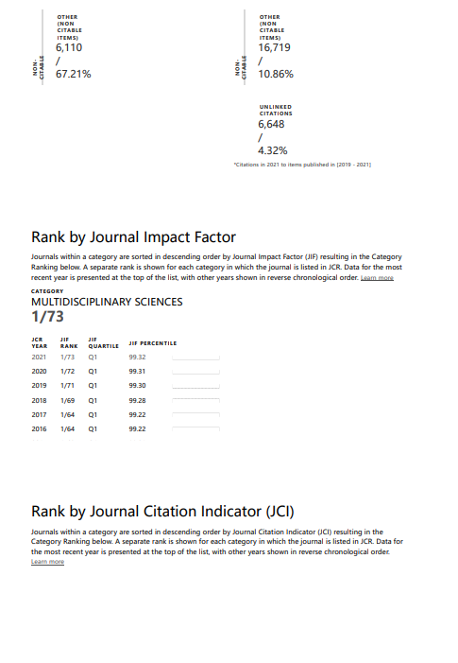
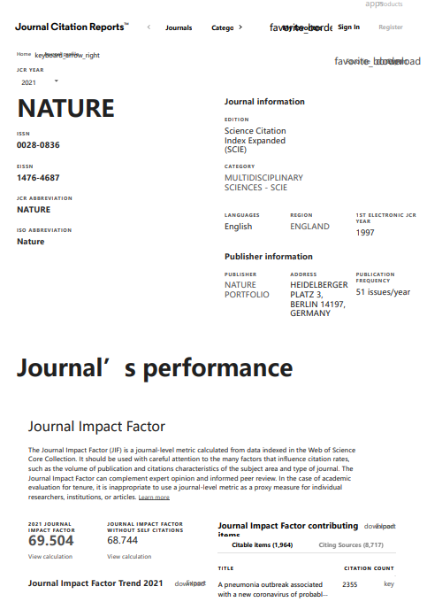
7. 将打印的纸质版结果带到图书馆b区616盖章即可。（详见下图）
打印页面样例2
打印页面样例1

